**LAPORAN PRAKTIKUM**

**JOBSHEET 3 ARRAY OF OBJECT**

**MATA KULIAH ALGORITMA DAN STRUKTUR DATA**



**Disusun Oleh :**

**Atsilah Amany Putri Harsuma (2341760011)**

**SIB-1F**

**PROGRAM STUDI D4 SISTEM INFOEMASI BISNIS**

**JURUSAN TEKNOLOGI INFORMASI**

**POLITEKNIK NEGERI MALANG**

**2024**

* PERCOBAAN 1

1. 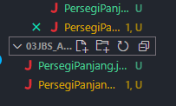
2. 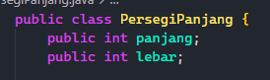
3. 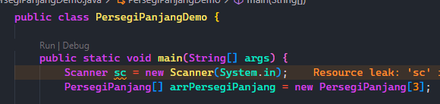
4. 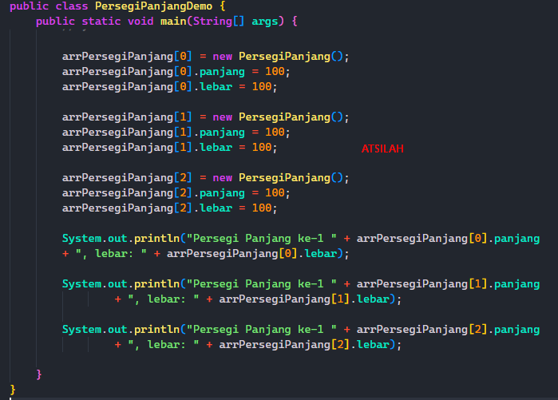
5. 
6. 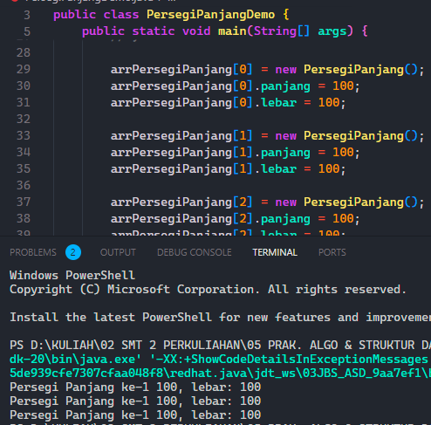

**Pertanyaan**

1. Berdasarkan uji coba 3.2, apakah class yang akan dibuat array of object harus selalu memiliki atribut dan sekaligus method? Jelaskan!

**Jawaban:** iya karena objek sendiri tidak bisa berdiri sendiri karena objek akan selalu membutuhkan atribut dan method untuk dieksekusi.

1. Apa yang dilakukan oleh kode program berikut?



**Jawaban:** kode diatas berisi inisialisasi dan instansiasi dari array of object

1. Apakah class PersegiPanjang memiliki konstruktor? Jika tidak, kenapa bisa dilakukan pemanggilan konstruktur pada baris program berikut?

**Jawaban:** karena pada konstruktor tersebut class PersegiPanjang menggunakan default konstruktor untuk membuat objek.

4.

Apa yang

dilakukan oleh kode program berikut?

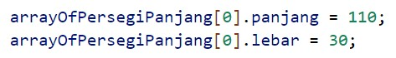

**Jawaban:** program diatas melakukan pengisian Panjang dan lebar pada objek pertama yang berada didalam array of persegi Panjang.

5. Mengapa class PersegiPanjang dan PersegiPanjangDemo dipisahkan pada uji coba 3.2?

**Jawaban:** karena pada class persegi Panjang focus kepada implementasi objek persegipanjang itu sendiri seperti menghitung luas, keliling, sementara pada class persegipanjangdemo focus pada interaksi dengan pengguna untuk menampilkan contoh penggunaan objek persegipanjang.

**PERCOBAAN 2**

1. 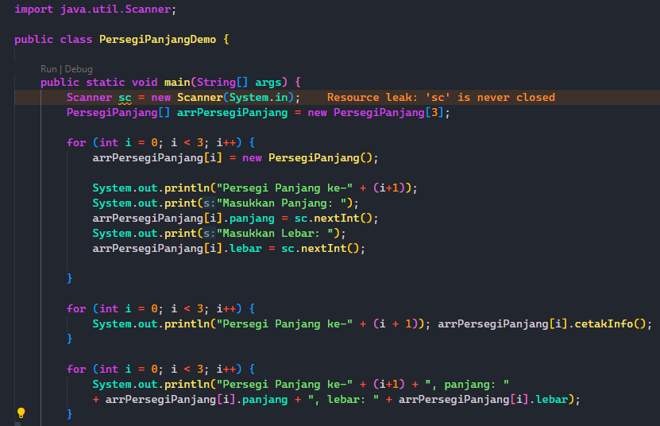
2. 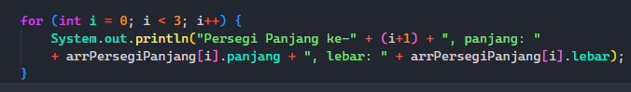

**Pertanyaan**

1. Tambahkan method cetakInfo() pada class PersegiPanjang kemudian modifikasi kode program pada langkah no 3.

**Jawaban:** 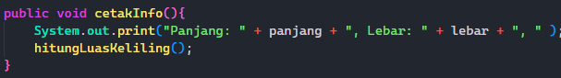

1. Misalkan Anda punya **array baru** bertipe array of PersegiPanjang dengan nama **myArrayOfPersegiPanjang**. Mengapa kode berikut menyebabkan error?

**Jawaban:** karena objek bertipe myarrayofpersegipanjang harus di instansiasi terlebih dahulu dengan menggunakan konstruktor dan keyword new

PersegiPanjang[] myArrayOfPersegiPanjang = new PersegiPanjang[100]; myArrayOfPersegiPanjang[5].panjang = 20;

**PERCOBAAN 3**

1. 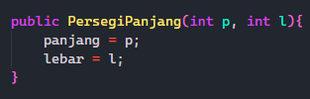
2. 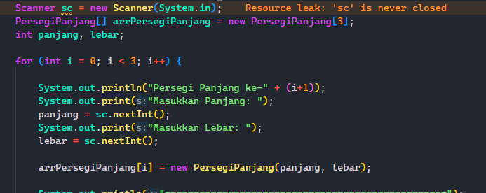
3. 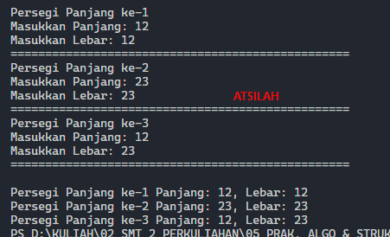

**Pertanyaan**

1. Mengapa terjadi compile error pada langkah no 2?

**Jawaban**: karena pada method persegi Panjang sudah diberi konstruktor, namun pada class persegi Panjang demo, objek persegi Panjang belum didefinisikan dengan konstruktor maka dari itu terjadi error.

1. Apakah suatu class dapat memiliki lebih dari 1 constructor? Jika iya, berikan contohnya

**Jawaban:** bisa, konstruktor ini biasa disebut konstruktor overloading, konstruktor ini memungkinkan untuk membuat beberapa konstruktor dengan parameter dan jumlahnya yang berbeda didalam suatu class.

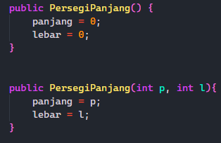

1. Tambahkan method hitungLuas() dan hitungKeliling()

**Jawaban:** 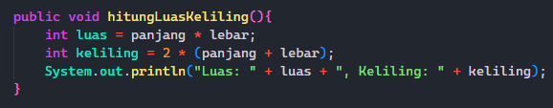

1. Lakukan modifikasi kode program untuk menampilkan luas dan keliling dengan contoh output sebagai berikut:

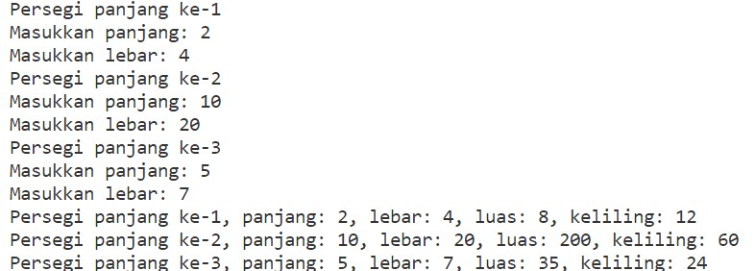

**Jawaban:** 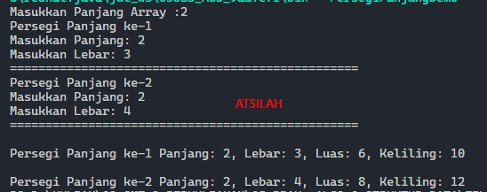

1. Modifikasi kode program pada praktikum 3.3 agar length array ditentukan dari user melalui input dengan Scanner

**Jawaban:** 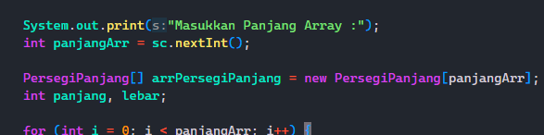

* **TUGAS 1**

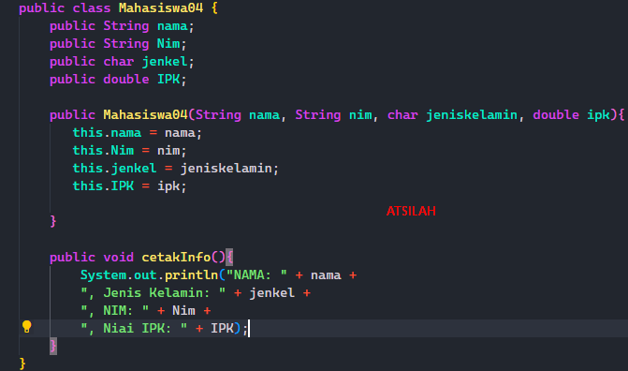

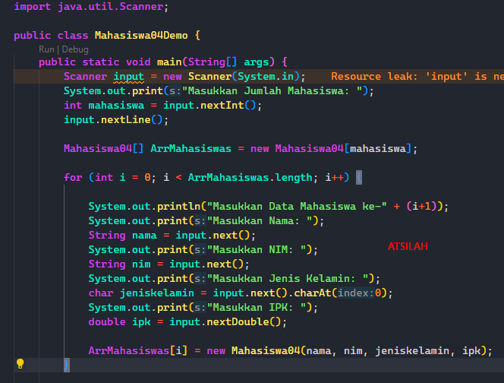

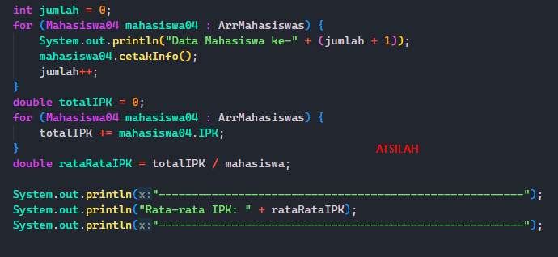

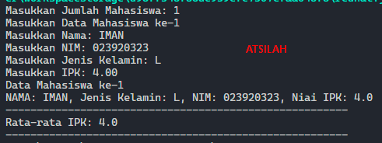

* **TUGAS 2**

